超声波综合实验

23级 Elaina

引言

超声波测试是把超声波作为一种信息载体的测量技术。它已在海洋探查与开发、无损检测与评价、医学诊断等领域发挥着不可替代的独特作用。例如，在海洋应用中，超声波可以用来探测鱼群或冰山、潜艇导航或传送信息、地形地貌测绘和地质勘探等。在检测中，利用超声波检验固体材料内部的缺陷、材料尺寸测量、物理参数测量等。在医学中，可以利用超声波进行人体内部器官的组织结构扫描(B超诊断)和血流速度的测量(彩超诊断)等。

本实验简单介绍超声波的产生方法、传播规律和测试原理，通过对固体弹性常数的测量了解超声波在测试方面应用的特点;通过对试块尺寸的测量和人工反射体定位了解超声波在检验和探测方面的应用。

1. 实验目的

1、了解超声波产生和接收方法;

2、认识脉冲超声波及其特点;

3、理解超声波的反射、折射和波型转换。

1. 实验仪器

COC-CSTS-A型超声波探伤及特性综合实验仪、G0S-20型示波器(20MHz)、CSK-IB型铝试块、钢板尺、耦合剂(水)等。

1. 实验原理

1、压电效应

某些固体物质，在压力（或拉力）的作用下产生变形，从而使物质本身极化，在物体相对的表面出现正、负束缚电荷，这一效应称为压电效应。

物质的压电效应与其内部的结构有关。如石英晶体的化学成分是 SiO2，它可以看成由+4 价的 Si 离子和-2 价 O 离子组成。晶体内，两种离子形成有规律的六角形排列。其中三个正原子组成一个向右的正三角形，正电中心在三角形的重心处。类似，三个负原子对（六个负原子）组成一个向左的三角形，其负电中心也在这个三角形的重心处。晶体不受力时，两个三角形重心重合，六角形单元是电中性的。整个晶体由许多这样的六角形构成，也是电中性的。

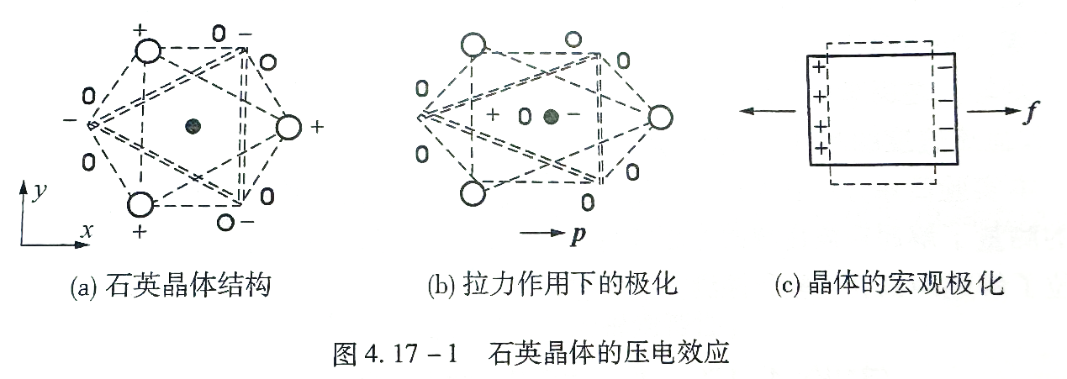

当晶体沿x方向受一拉力，或沿y方向受一压力，上述六角形沿x方向拉长，使得正、负电中心不重合。尽管这是六角形单元仍然是电中性的，但是正负电中心不重合，产生电偶极矩p。整个晶体中有许多这样的电偶极矩排列，使得晶体极化，左右表面出现束缚电荷。当外力去掉，晶体恢复原来的形状，极化也消失。

由于同样的原因，当晶体沿y方向受拉力，或沿x方向受压力，正原子三角形和负原子三角形都被压扁，也造成正、负电中心不重合。但是这时电偶极矩的方向与x方向受拉力时相反，晶体的极化方向也相反。这就是压电效应产生的原因。

2、直探头探测缺陷深度

在超声波探测中，可以利用直探头来探测较厚工件内部缺陷的位置和当量大小。把探头按图3.2.1位置放置，观察其波形。其中底波是工件底面的反射回波。

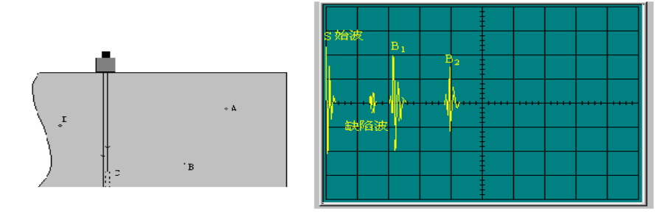

图3.2.1 直探头探测缺陷深度

对底面回波和缺陷波对应时间（深度）的测量，可以采用绝对测量方法，也可以采用相对测量方法。利用绝对测量方法时，必须首先测量（或已知）探头的延迟和被测材料的声速，具体方法请参看实验二直探头延迟和声速的绝对测量方法。利用相对测量方法时，必须有与被测材料同材质试块，并已知该试块的厚度，具体方法请参看实验二直探头延迟和声速的相对测量方法。

1. 内容步骤

设备启动后，衰减调至75db，将Trigger设置为外部触发。调整Scale使得始波和二次回波清晰可见，测量t1, t2。

找出波形中数个连续且周期波动相似的图形，测量其完整周期与周期数用于计算频率及波长。

S称为始波，t0对应于发射超声波的初始时刻：B1称为试块的1次底面回波，t1对应的时间；（起波处）B2称为试块的2次底面回波，t2对应的时间。（起波处）

试块纵波声速为 $c_{L}=\frac{2L}{t_{2}-t_{1}}$。

1. 数据处理

|  |  |  |  |  |  |
| --- | --- | --- | --- | --- | --- |
| **测量值** | **1** | **2** | **3** | **4** | **5** |
| t1(us) | 14.0 | 13.9 | 10.8 | 18.4 | 18.5 |
| t2(us) | 28.5 | 28.4 | 22.0 | 37.5 | 37.9 |
| L(cm) | 4.45 | 4.42 | 3.49 | 5.95 | 5.93 |
| 声速c(m/s) | 6138 | 6097 | 6232 | 6230 | 6113 |
| 周期数 | 4 | 4 | 3 | 3 | 3 |
| 周期T(ns) | 400 | 367 | 440 | 430 | 416 |
| 频率f(MHz) | 2.50 | 2.72 | 2.27 | 2.33 | 2.40 |
| 波长mm | 2.455 | 2.237 | 2.742 | 2.679 | 2.543 |

经计算， $\overline{λ}=2.531, s_{\overline{λ}}=0.032$，故波长为 $λ=2.531±0.032 mm$。

1. 结论及分析

本实验中测得的超声波波长为 $λ=2.531±0.032 mm$。

附：原始数据